MessageBox.Show 用法参数详解
// 最常用的几种重载形式
MessageBox.Show(string text);
MessageBox.Show(string text, string caption);
MessageBox.Show(string text, string caption, MessageBoxButtons buttons);
MessageBox.Show(string text, string caption, MessageBoxButtons buttons, MessageBoxIcon icon);
MessageBox.Show(string text, string caption, MessageBoxButtons buttons, MessageBoxIcon icon, MessageBoxDefaultButton defaultButton);
MessageBox.Show(string text, string caption, MessageBoxButtons buttons, MessageBoxIcon icon, MessageBoxDefaultButton defaultButton, MessageBoxOptions options);
MessageBox.Show(IWin32Window owner, string text, ...); // 带父窗口

1. text​ (必需)
MessageBox.Show("文件保存成功！", "系统提示");
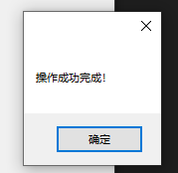

2 caption​ (可选)
消息框标题栏中显示的文本。
MessageBox.Show("文件保存成功！", "系统提示");
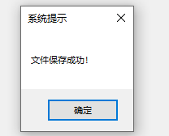

3 MessageBoxButtons​ (可选)
指定消息框中显示的按钮。
// 可用选项
MessageBoxButtons.OK; // 只有"确定"按钮
MessageBoxButtons.OKCancel; // "确定"和"取消"
MessageBoxButtons.YesNo; // "是"和"否"
MessageBoxButtons.YesNoCancel; // "是"、"否"和"取消"
MessageBoxButtons.AbortRetryIgnore; // "终止"、"重试"和"忽略"
MessageBoxButtons.RetryCancel; // "重试"和"取消"

// 示例
DialogResult result1 = MessageBox.Show("是否保存更改？", "确认", MessageBoxButtons.YesNoCancel);
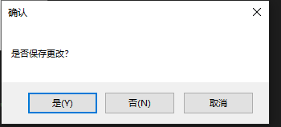

DialogResult result2 = MessageBox.Show("文件打开失败！", "错误", MessageBoxButtons.AbortRetryIgnore);
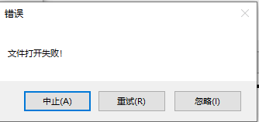

4 MessageBoxIcon​ (可选)
指定消息框中显示的图标。
// 信息类图标
MessageBoxIcon.None; // 无图标
MessageBoxIcon.Information; // 信息图标 (i)
MessageBoxIcon.Asterisk; // 信息图标 (同 Information)
MessageBoxIcon.Question; // 问号图标 (?)

// 警告类图标
MessageBoxIcon.Warning; // 警告图标 (!)
MessageBoxIcon.Exclamation; // 警告图标 (同 Warning)

// 错误类图标
MessageBoxIcon.Error; // 错误图标 (X)
MessageBoxIcon.Hand; // 错误图标 (同 Error)
MessageBoxIcon.Stop; // 错误图标 (同 Error)

// 示例
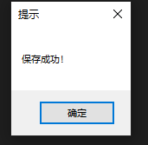
MessageBox.Show("保存成功！", "提示", MessageBoxButtons.OK, MessageBoxIcon.Information);
MessageBox.Show("保存成功！", "提示", MessageBoxButtons.OK, MessageBoxIcon.Asterisk);
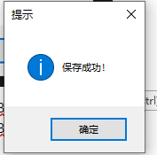
MessageBox.Show("保存成功！", "提示", MessageBoxButtons.OK, MessageBoxIcon.Question);
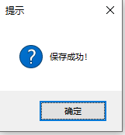

MessageBox.Show("确认删除吗？", "警告", MessageBoxButtons.YesNo, MessageBoxIcon.Warning);
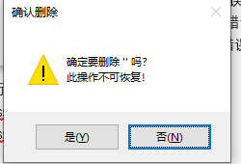
MessageBox.Show("文件打开失败！", "错误", MessageBoxButtons.OK, MessageBoxIcon.Error);
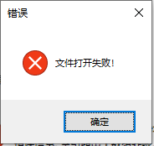

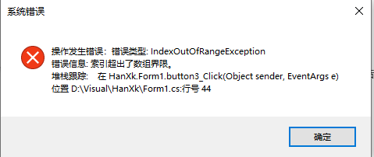

// 2. 构造弹窗提示文本
string msg = $" 软件运行已正常停止 \n" +
$" 工单号：{ticket.TicketNo} \n" +
$" 工单计划数量：{ticketPlanQty} \n" +
$" 实际检测数量：{actualCount} \n" +
$" 数量是否一致：{(isMatch ? "✅ 完全一致" : "❌ 存在偏差")}\n" +
$" 偏差数量：{Math.Abs(deviation)}";

DialogResult dr = MessageBox.Show(msg + "\n\n是否保留当前这条工单数据？", "运行停止-数量校验提示",
MessageBoxButtons.OKCancel, MessageBoxIcon.Information,
MessageBoxDefaultButton.Button1,
MessageBoxOptions.ServiceNotification | MessageBoxOptions.DefaultDesktopOnly);

if (dr == DialogResult.OK)
{
creatTable2();
//在这里更新统计表数量
UpdateInspectedColumnCount();
}
else
{// 删除表和数据
DeleteDetectAndDetail(currentTableName);
}

